NOSTURIAUTO
Nimet: __________________________________ Pisteet: / 10 Arvosana:
Tutustu aluksi Internetissä oleviin nosturiautoa käsitteleviin valokuviin ja teksteihin. Katso myös Pedanetissä olevasta fysiikan oppikirjasta luvut Miksi kappale kaatuu? ja Yksinkertaiset koneet. Molemmat luvut löytyvät kappaleesta IV Mekaniikka.
Vastaa tämän jälkeen seuraaviin kysymyksiin.
1. Mitä hyötyä on nosturiautoissa olevista väkipyöristä ja taljoista?
________________________________________________________________________________
________________________________________________________________________________
________________________________________________________________________________
________________________________________________________________________________
/ 2p
2. Mikä on kuvan nosturiauton tukipinta? ( tai Mitä tarkoittaa sana tukipinta?)
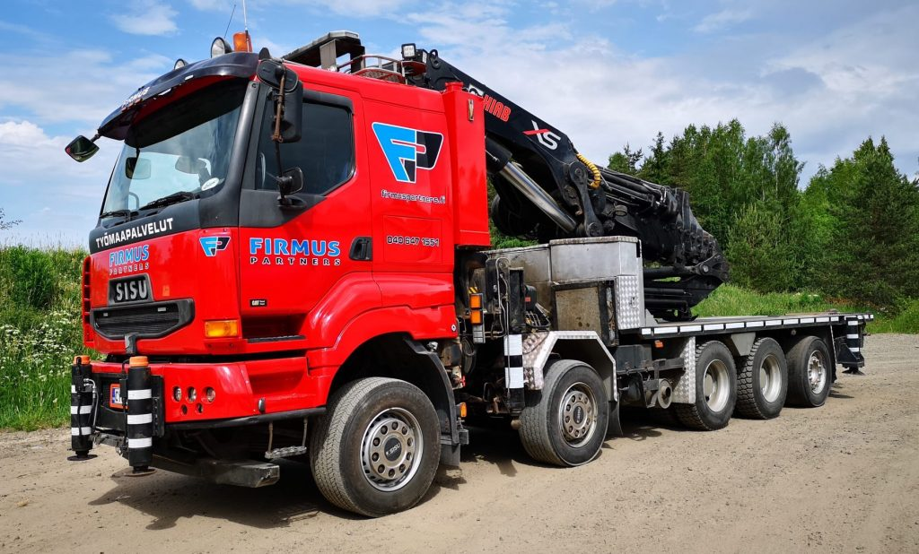
_______________________________________________________________________________________
_______________________________________________________________________________________
_______________________________________________________________________________________
/2p
3. Miten nosturiauton tukipinnan kokoa pystytään kasvattamaan? Tutustu netin valokuviin.
________________________________________________________________________________
________________________________________________________________________________
________________________________________________________________________________
/ 2p
4. Mistä johtuu, että suurin sallittu nostokuorma pienenee silloin, kun nosturilla kurkotetaan kauemmas? Vinkki, katso peda.net.
________________________________________________________________________________
________________________________________________________________________________
________________________________________________________________________________
________________________________________________________________________________
/ 2p
5. Miten tai missä nosturin painopisteen on sijaittava, että nosturi pysyisi parhaiten pystyssä ja tasapainossa?
________________________________________________________________________________
________________________________________________________________________________
________________________________________________________________________________
/ 2p

